**Группа 21 Э преподаватель Мишина И.В. дата занятия 12.11.2020 г.**

**Тема занятия «Лондон – столица Великобритании»**

1. **Запишите дату и тему занятия в тетрадь.**
2. **Запишите и изучите базовую лексику темы.**

1. a capital - столица

2. to be founded – быть основанным

3. to divide into – делить на..

4. ancient – древний, старинный

5. invader – захватчик

6. to stretch – простираться

7. trading centre – центр торговли

8. commerce – коммерция, торговля

9. entertainment – развлечение, отдых

10. to attract smb. – привлекать кого-либо

11. to explore smth. – изучать, исследовать что-либо

12. Buckingham Palace — Букингемский дворец

13. Trafalgar Square – Трафальгарская площадь

14. the London Eye — Лондонское колесо обозрения

15. Tower Bridge — Тауэрский мост

16. the Houses of Parliament – здание парламента

17. St. Paul’s Cathedral – Собор св. Павла

18. manuscript – рукопись

19. masterpiece – шедевр

20. Westminster Abbey – Вестминстерское аббатство

21. chapel – церковь, часовня

22. to be buried – быть похороненным

23. the Great Fire – Великий пожар

24. a tube map— карта метро

25. a sightseeing bus— автобус для осмотра достопримечательностей

1. **Составьте 5 предложений с новой лексикой и запишите их в тетрадь. Помните о соблюдении порядка слов в английском предложении и временных формах глагола-сказуемого.**
2. **Посмотрите видео о Лондоне по ссылке** [**https://www.youtube.com/watch?v=sQGFc1MbQ3E**](https://www.youtube.com/watch?v=sQGFc1MbQ3E)
3. **Дополните предложения информацией из видео**

|  |  |
| --- | --- |
| **The population of London is…** |  |
| **London is situated on the…** |  |
| **London was founded more than…** |  |
| **New buildings in London are…** |  |
| **What are the parts of London?** |  |
| **The heart of the City is the…** |  |
| **Big Ben is really…** |  |
| **Westminster Abbey is a …** |  |
| **In the West End we can find …** |  |
| **The heart of West End is …** |  |
| **The East End is the industrial…** |  |
| **London has many places of interest. They are…** |  |
| **One of the London’s symbols are …** |  |
| **The London underground is the oldest…** |  |
| **It consists of …** |  |
| **It’s total length is…** |  |
| **The British museum is famous for…** |  |
| **The most famous streets in London are…** |  |

1. **Посмотрите на карту Лондона с указанием его достопримечательностей.**

**(Карту можно увеличить в размере)**

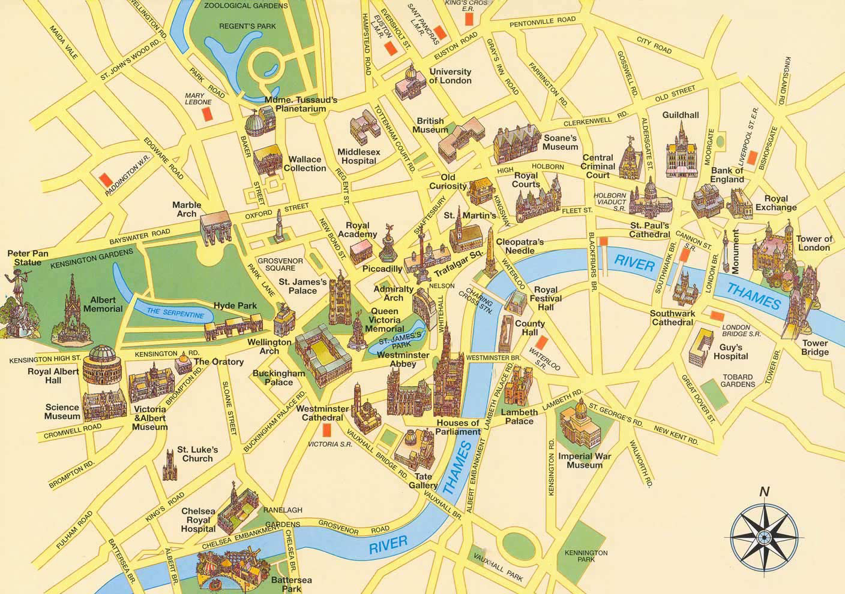

**Что бы вы хотели посмотреть в Лондоне? Составьте для себя маршрут.**

**Домашнее задание: рабочая (в электронном виде) тетрадь урок № 3 упр. 1 и 2, сдать в электронном виде рабочую тетрадь уроки 1,2 преподавателю на проверку ( кто ещё не сдал).**

**Выучить новую лексику к диктанту**